CERTIFICADO DE TRABAJO

A quien concierna:

Por el presente documento se CERTIFICA que el(la) Sr(a)(ita). {{APELLIDOS_Y_NOMBRES}} ha prestado servicios a la empresa Metso Perú S.A. en las fechas {{FECHAS_CERTIFICADO}}, laborando por un total de {{DÍAS_LABORADOS}} días y desempeñándose como {{CARGO}} en el área de Servicios.

Dicho servicio se realizó en las instalaciones de nuestro cliente: {{CLIENTE}}

Se expide la presente constancia para los fines que el(la) interesado(a) estime conveniente.

{{FECHA_GENERAR}}
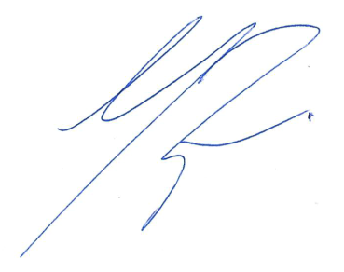

CARLOS JAVIER GARCIA REATEGUI
ASSISTANT MANAGER, REWARDS
Metso Perú S.A.

